ASSUNTO :. SOLICITO AO EXMO SENHOR PREFEITO MUNICIPAL CARLOS NELSON BUENO, PARA QUE JUNTO AO DEPARTAMENTO COMPETENTE PROVIDENCIE INFORMAÇÃO REFERENTE AO CEP DE RUA DO RESIDENCIAL FLORES DO CAMPO.

DESPACHO

SALA DAS SESSÕES ____/____/____

PRESIDENTE DA MESA

INDICAÇÃO Nº DE 2011

SENHOR PRESIDENTE,
SENHORES VEREADORES,

Indico ao Exmo Senhor Prefeito Municipal Carlos Nelson Bueno, para que junto ao Departamento competente, solicite dos “Correios” o número de CEP da Rua Luiz Dias Bonel e da Rua Gilberto das Neves, do Residencial Flores do Campo e que o mesmo conste nas placas de identificação.

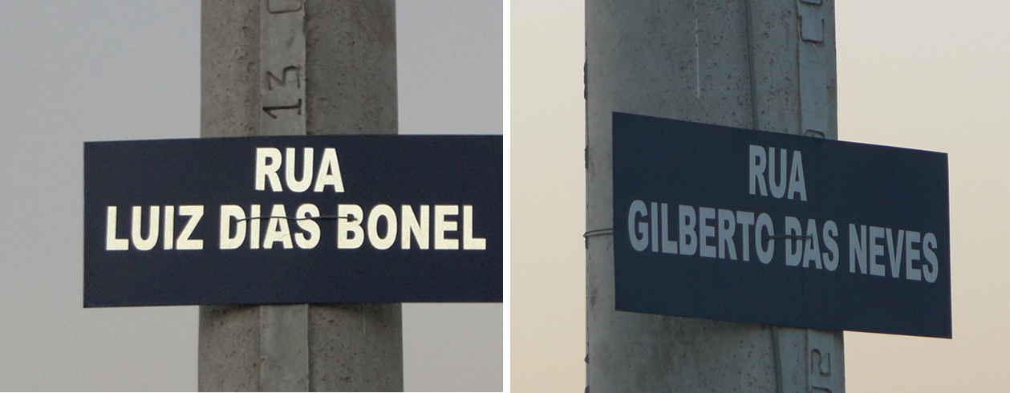

SALA DAS SESSÕES “VEREADOR SANTO RÓTOLLI”, EM 3 DE NOVEMBRO DE 2011.

VEREADOR LUÍS ROBERTO TAVARES

